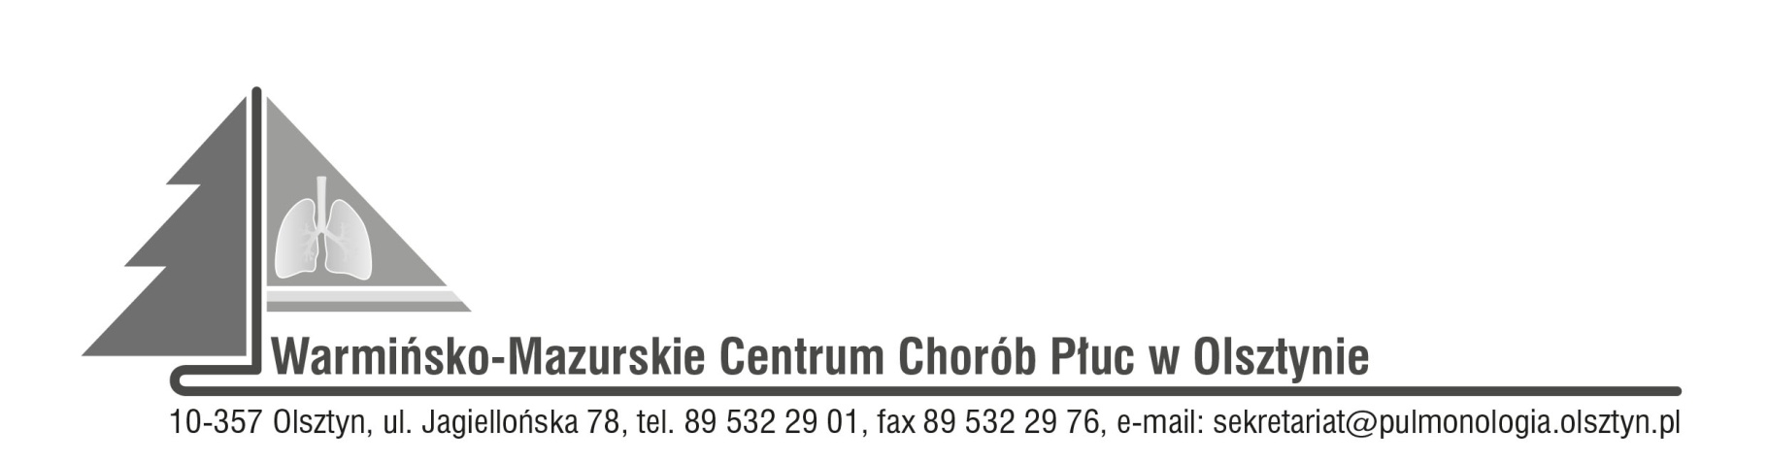

Olsztyn, dn. 21.01.2022r.
ZAWIADOMIENIE
O ROZSTRZYGNIĘCIU POSTĘPOWANIA KONKURSOWEGO:
CPV 85141100-9 - usługi świadczone przez ratowników medycznych
CPV 85141200-1 - usługi świadczone przez pielęgniarki
Nr SDK.113.1.2022

Dyrektor Warmińsko-Mazurskiego Centrum Chorób Płuc w Olsztynie na podstawie art. 151 ust. 1 w zw. z art. art. 150 ust. 2 ustawy z dnia 27 sierpnia 2004r. o świadczeniach opieki zdrowotnej finansowanych ze środków publicznych w związku z art. 26 ust. 4 ustawy z dnia 15 kwietnia 2011r. o działalności leczniczej informuje, że w wyniku postępowania konkursowego na udzielanie pacjentom W-MCChP świadczeń zdrowotnych, wybrano następujących oferty:
Zadanie nr 1: udzielanie całodobowych świadczeń zdrowotnych przez ratowników medycznych w zakresie ratownictwa medycznego pacjentom Warmińsko-Mazurskiego Centrum Chorób Płuc w Olsztynie.
Nr oferty | Nazwa oferenta
1. | Małgorzata Zera Ratownictwo Medyczne, ul. Wesoła 6, 07-420 Kadzidło,  NIP 7582372570, REGON 384440460
2. | Usługi Medyczne Michał Gralewski, ul. Murzynowskiego 7/53, 10-684 Olsztyn,  NIP 5110124585, REGON 140902270
3. | Usługi Medyczne Adam Zaczek, ul. Mickiewicza 30/4, 12-140 Świętajno,  NIP 7451848115, REGON 366928141

Zadanie nr 2: Udzielanie całodobowych świadczeń zdrowotnych w zakresie pielęgniarstwa wobec pacjentów izby przyjęć oraz pacjentów szpitala w stanach nagłych (uczestnictwo w zespole reanimacyjnym szpitala) w Warmińsko-Mazurskim Centrum Chorób Płuc w Olsztynie.
Nr oferty | Nazwa oferenta
4. | Marlena Bujko Indywidualna Praktyka Pielęgniarska, ul. Władysława Jagiełły 13A, 14-100 Ostróda, NIP 5711335217, REGON 519548609
5. | Usługi Medyczne Burcz Grzegorz, ul. Polna 8, 11-015 Olsztynek, NIP 7393320342, REGON 281379065
9. | Indywidualna Praktyka Pielęgniarska Mateusz Klenowski,, 11-001 Ługwałd 56, NIP 739-351-40-98, REGON 280563074

Zadanie nr 3: Udzielanie całodobowych świadczeń zdrowotnych w zakresie pielęgniarstwa na rzecz pacjentów Warmińsko-Mazurskiego Centrum Chorób Płuc w Olsztynie.
Nr oferty | Nazwa oferenta
8. | Joanna Olga Tomaszewska, ul. Poprzeczna 26, 10-339 Olsztyn

Zadanie nr 4: Udzielanie całodobowych świadczeń zdrowotnych w zakresie pielęgniarstwa anestezjologicznego wobec pacjentów Warmińsko-Mazurskiego Centrum Chorób Płuc w Olsztynie

Nr oferty | Nazwa oferenta
6. | Indywidualna Praktyka Pielęgniarska Kinga Mokrzycka, ul. Warmińska 41A/14, Olsztyn, NIP 7393946662, REGON 387453693
7. | Indywidualna Praktyka Pielęgniarska Małgorzata Uherek, ul. Kopernika 16/3,  14-100 Ostróda, NIP 7411233198, REGON 281356124

Zatwierdzam
Dyrektor Irena Petryna

